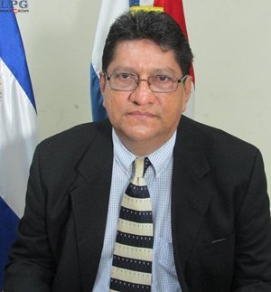

NOMBRE :

RICARDO OSMIN CANALES

CARGO: GOBERNADOR POLICTICO DEPARTAMENTAL DE SAN MIGUEL

TELEFONO: 2661-4458

EMAIL: Ricardo.canales@gobernacion.gob.sv

CURRICULUM VITAE
EXPERIENCIA LABORALES

- Gerente Propietario de Agencia de Viajes Canales Expres

- Gerente de Agroservicio Chaparrastique

- Encargado Regional de Albafertilizantes

- Socio Fundador de la Academia Europea
Organizador del primer festival Gastronómico de la Cámara de Comercio 2014

